SỞ GD&ĐT QUẢNG NAM  TRƯỜNG THPT CHUYÊN  NGUYỄN BỈNH KHIÊM | KỲ THI CHỌN HỌC SINH GIỎI KHU VỰC  DUYÊN HẢI & ĐỒNG BẰNG BẮC BỘ NĂM 2013  ĐỀ THI ĐỀ NGHỊ MÔN: HÓA , LỚP 11
 | ( Thời gian: 180 phút không kể thời gian giao đề)

Bài 1. (2 điểm): Tốc độ phản ứng.
Phản ứng phân hủy axeton như sau:
CH₃COCH_{3 (K)} → C₂H_{4 (K)} + H_{2 (K)} + CO_{(K)}
Theo thời gian, áp suất chung trong hệ đo được
t/phút 0 6,5 13 19,9
p/mmHg 312 408 488 562
Xác định bậc phản ứng và hằng số tốc độ phản ứng.
Bài 2. (2 điểm): Dung dịch điện li.
- Tích số tan của CaF₂ là 3,4.10⁻¹¹ và hằng số phân li của axit HF là 7,4.10⁻⁴.
- Tính độ tan của CaF₂ trong dd có pH = 3,3.
- Trong dd hỗn hợp gồm Ca(NO₃)₂ 0,03M, HCl 0,8M và NaF 0,1M. CaF₂ có kết tủa được không?
2. Hiđrazin(N₂H₄) là một bazơ hai nấc ( đibazơ).
a) Tính các hằng số bazơ của N₂H₄.
b)Trộn 10,00 ml H₂SO₄ 0,400 M với 40,00 ml N₂H₄ 0,100 M rồi thêm vài giọt phenolphtalein. Tính thể tích NaOH 0,200 M cần để chuẩn độ hỗn hợp đến vừa xuất hiện màu đỏ tía (pH ~ 10); Nếu chuẩn độ hỗn hợp đến pH ~ 8 thì thể tích NaOH 0,200 M cần là bao nhiêu?
Cho biết điaxit N₂H₆²⁺ có pK_{a1} = 0,27; pK_{a2} = 7,94. HSO₄⁻ có pK_{a} = 2,00.
Bài 3. (2 điểm): Điện hóa học.
- Có phản ứng CH₃COOH (aq) + NaHS (aq) CH₃COONa (aq) + H₂S (aq). Tại 25⁰C có K_{a} (CH₃COOH) = 1,8.10⁻⁵ ; K_{a}(H₂S) =9,1.10⁻⁸ .
Phản ứng này tự xảy ra và sinh công . Năng lượng đó có thể chuyển thành năng lượng dòng điện khi một pin được thiết lập dựa vào phản ứng trên.
a. Hãy viết các nửa phản ứng ở mỗi điện cực và viết sơ đồ pin đó theo quy tắc IUPAC.
b. Tính E⁰_{pin}
- Cho pin điện
(-) Ag | AgNO₃ 0,001M ; Na₂S₂O₃ 0,1M || HCl 0,05M ; AgCl | Ag (+)
E_{pin} = 0,345V
- Viết PTPƯ xảy ra khi pin hoạt động.
- Tính T_{AgCl}.
- Thêm một ít KCN vào dd ở nửa trái của pin, E_{pin} sẽ thay đổi như thế nào?
Ag⁺ + 2S₂O₃²⁻ $⇔$ [Ag(S₂O₃)₂]³⁻ lgβ = 13,46
Ag⁺ + 2CN⁻ $⇔$[Ag(CN)₂]⁻ lgβ = 21
E⁰_{Ag+/Ag} = 0,8V
Bài 4. (2 điểm): Bài tập tính toán vô cơ tổng hợp.
Cho từ từ khí CO đi qua ống đựng 3,2g CuO nung nóng. Khí ra khỏi ống được hấp thụ hoàn toàn vào nước vôi trong dư tạo thành 1g kết tủa. Chất rắn còn lại trong ống sứ cho vào cốc đựng 500ml dd HNO₃ 0,16M thu được V₁(l) khí NO vả còn một phần kim loại chưa tan. Thêm tiếp vào cốc 760ml dd HCl $\frac{2}{3}$M. Sau khi phản ứng xong thu thêm V₂ (l) khí NO. Sau đó thêm tiếp 12g Mg vào dd sau phản ứng thu được V₃ (l) hỗn hợp khí H₂ và N₂, dd muối clorua và hỗn hợp M của các kim loại.
- Tính V₁, V₂, V₃ (đkc).
- Xác định khối lượng mỗi kim loại trong hỗn hợp M. Các phản ứng xảy ra hoàn toàn.
Bài 5. (2 điểm): Sơ đồ biến hóa, Cơ chế phản ứng, Đồng phân lập thể, Danh pháp.
5.1. (1 điểm)Viết công thức Fischer của các chất C và D trong dãy chuyển hóa sau:
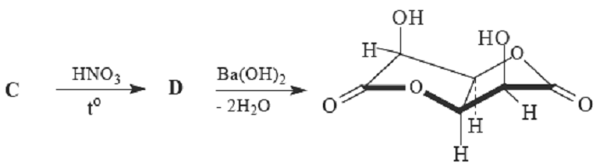
5.2. (1 điểm) Cho sơ đồ phản ứng:
a. Viết cơ chế phản ứng và công thức cấu tạo các sản phẩm.
b. Gọi tên cấu hình của B, C theo danh pháp R, S.
Bài 6. (2 điểm): Tổng hợp các chất hữu cơ, so sánh nhiệt độ sôi, Nhiệt độ nóng chảy, Tính Axit- Bazơ.
6.1. (0,5 điểm) Axit L-ascobic (vitamin C) là endiol có cấu trúc (A) như hình vẽ. Axit L-ascobic có pK_{a}=4,21. Cho biết nguyên tử H nào có tính axit và giải thích ?
6.2. (1,5 điểm) Từ benzen, các chất hữu cơ có số cacbon ≤ 2 và các chất vô cơ cần thiết, hãy tổng hợp chất sau:
Bài 7. (2 điểm): Nhận biết, Tách chất, Xác định công thức cấu tạo hợp chất hữu cơ.
7.1. (1 điểm) Hợp chất C₇H₁₄O₂ (A) phản được với anhidrit axetic, tạo thành C₇H₁₃O(OCOCH₃) (B), không phản ứng với phenylhidrazin. Khi chế hóa bằng Pb(OCOCH₃)₄, hợp chất A được chuyển thành C₇H₁₂O₂ (C) và C phản ứng với NH₂OH tạo thành C₇H₁₂(=N-OH)₂, khử được dung dịch Felinh và chế hóa bằng NaOI phản ứng 4 mol tác nhân, thành iodofom và axit adipic.
Hãy giải thích ngắn gọn các hiện tượng quan sát thấy ở trên và đưa ra kết luận về cấu tạo của A ?
7.2. (1 điểm) Hợp chất A có công thức phân tử C₅H₈O₃. Đun nóng A với vôi tôi xút cho B. B phản ứng được với HCN tạo thành C. C phản ứng với thionyl clorua tạo thành D. Chất D này phản ứng được với KCN để tạo E. Thủy phân E trong kiềm rồi đun sản phẩm với vôi tôi xút cho ta butan. Oxi hóa cẩn thận A bằng K₂Cr₂O₇ cho ta axit axetic và axit malonic.
Hãy xác đinh công thức cấu tạo các chất từ A đến E ?
Bài 8. (2 điểm): Bài tập tính toán hữu cơ tổng hợp.
X là một ankaloit, được tìm thấy trong cây coca. Khi phân tích X thấy: %C=68,09%; %H=10,64%; %N=9,93%; còn lại là O.
Biết:
- Công thức phân tử của X có 1 nguyên tử oxi.
- X không tác dụng với benzensunfoclorua, không tan trong kiềm nhưng tn trong dung dịch HCl. X tác dụng với phenylhidrazin và cho phản ứng iodofom.
- Nếu oxi hóa X bằng CrO₃ sẽ tạo thành axit Y (C₆H₁₁O₂N).
- Có thể tổng hợp axit Y bằng chuỗi phản ứng sau:

8.1. Hãy xác định công thức phân tử của X ?
8.2. Hãy viết các phản ứng trên và thực hiện sơ đồ chuyển hóa trên để xác định cấu tạo của X và Y ?
Bài 9. (2 điểm): Cân bằng hóa học.
- (1đ) Cho một lượng NH₄Cl rắn vào một bình chân không. Đun bình lên nhiệt độ T(K). Khi hệ đạt đến trạng thái cân bằng thì áp suất trong bình là 1,0 atm. Xác định T. Biết các đại lượng nhiệt động ở 298⁰K như sau:
∆H⁰ (kJ/mol) ∆G⁰ (kJ/mol)
NH₄Cl_{(r)} -315,4 -203,9
NH_{3(k)} -92,3 -95,3
HCl_{(k)} -46,2 -16,6
Giả thiết hiệu ứng nhiệt của phản ứng không phụ thuộc vào nhiệt độ và bỏ qua thể tích chất rắn.
- (1đ) Giả sử phản ứng phân hủy khí A là phản ứng bậc nhất
A_{(k)} → 2B_{(k)} + C_{(k)}
Trong 1 bình kín chứa khí A nguyên chất, áp suất trong bình lúc đầu là p (mmHg). Sau 10 phút, áp suất trong bình là 136,8mmHg. Đến khi phản ứng kết thúc, áp suất trong bình là 273,6mmHg. Xem như thể tích bình và nhiệt độ không đổi trong suốt quá trình phản ứng.
- Tính p.
- Tính áp suất riêng phần của A sau 10 phút.
Bài 10. (2 điểm): Phức chất.
10.1. (1,4đ) Hoàn thiện dãy chuyển hóa sau bằng cách xác định cấu trúc các chất chưa biết ?
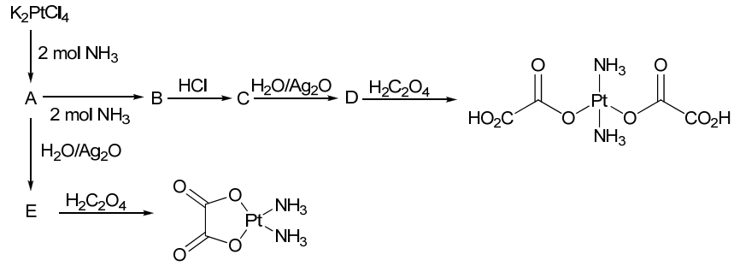
10.2. (0,6đ) Sử dụng thuyết trường tinh thể, hãy giải thích các dữ kiện sau:
a) [Fe(CN)₆]³⁻ chỉ có 1e độc thân trong khi [Fe(H₂O)₆]³⁺ có 5e độc thân.
b) [Ni(CN)₄]²⁻ nghịch từ trong khi [NiCl₄]²⁻ thuận từ.

ĐÁP ÁN
Bài 1. (2 điểm): Tốc độ phản ứng.
Phản ứng phân hủy axeton như sau:
CH₃COCH_{3 (K)} → C₂H_{4 (K)} + H_{2 (K)} + CO_{(K)}
Theo thời gian, áp suất chung trong hệ đo được
t/phút 0 6,5 13 19,9
p/mmHg 312 408 488 562
Xác định bậc phản ứng và hằng số tốc độ phản ứng.
Đáp án:
CH₃COCH₃ _{(K)} → C₂H₄ _{(K)} + H₂ _{(K)} + CO_{(K)}
t₀ P₀ 0 0 0
t P₀ – x x x x
Áp suất của hệ P = P₀ – x + 3x = P₀ + 2x
⇒ $\text{x }=\frac{{\text{P-P}}_{0}}{2}$
P₀ – x = P₀ - $\frac{{\text{P-P}}_{0}}{2}$ = $\frac{{\text{3P}}_{0}−P}{2}$
Giả sử phản ứng là bậc một
Hằng số tốc độ phản ứng là: K = $\frac{1}{t}\text{ln}\frac{P_{0}}{P_{0}−x}=\frac{1}{t}\text{ln}\frac{{\text{2P}}_{0}}{{\text{3P}}_{0}−P}$
Ta có: $K_{1}=\frac{1}{\text{6,5}}\text{ln}\frac{\text{2 x 312}}{\text{3 x 312}−\text{408}}=\text{0,0257 }({\text{Ph}}^{−1})$
$K_{2}=\frac{1}{\text{13}}\text{ln}\frac{\text{2 x 312}}{\text{3 x 312}−\text{488}}=\text{0,0255 }({\text{Ph}}^{−1})$
$$K_{3}=\frac{1}{\text{19,9}}\text{ln}\frac{\text{2 x 312}}{\text{3 x 312}−\text{562}}=\text{0,0257 }({\text{Ph}}^{−1})$$
Các giá trị hằng số tốc độ phản ứng khác nhau không nhiều nên giả thiết phản ứng bậc một là hợp lý.
Hằng số tốc độ phản ứng là: $\text{K }=\frac{K_{1}+K_{2}+K_{3}}{3}={\text{0,0256 Ph}}^{−1}$
Bài 2. (2 điểm): Dung dịch điện li.
- Tích số tan của CaF₂ là 3,4.10⁻¹¹ và hằng số phân li của axit HF là 7,4.10⁻⁴.
- Tính độ tan của CaF₂ trong dd có pH = 3,3.
- Trong dd hỗn hợp gồm Ca(NO₃)₂ 0,03M, HCl 0,8M và NaF 0,1M. CaF₂ có kết tủa được không?
2. Hiđrazin(N₂H₄) là một bazơ hai nấc ( đibazơ).
a) Tính các hằng số bazơ của N₂H₄.
b)Trộn 10,00 ml H₂SO₄ 0,400 M với 40,00 ml N₂H₄ 0,100 M rồi thêm vài giọt phenolphtalein. Tính thể tích NaOH 0,200 M cần để chuẩn độ hỗn hợp đến vừa xuất hiện màu đỏ tía (pH ~ 10); Nếu chuẩn độ hỗn hợp đến pH ~ 8 thì thể tích NaOH 0,200 M cần là bao nhiêu?
Cho biết điaxit N₂H₆²⁺ có pK_{a1} = 0,27; pK_{a2} = 7,94. HSO₄⁻ có pK_{a} = 2,00.
Đáp án:
- CaF₂  Ca²⁺ + 2F⁻ K_{S} = 3,4.10⁻¹¹
S S 2S
F⁻ + H⁺  HF K_{a}⁻¹ = 7,4.10⁴
2S = [F⁻] + [HF] = [F⁻] + $\frac{\left[H^{+}\right]\text{.}\left[F^{−}\right]}{K_{a}}$=[F⁻].$\left(\frac{K_{a}+\left[H^{+}\right]}{K_{a}}\right)$
⇒ [F⁻] = $\frac{2S\text{.}K_{a}}{K_{a}+\left[H^{+}\right]}$
K_{S} = [Ca²⁺].[F⁻]² = $\frac{S\text{.}4S^{2}\text{.}K_{a^{2}}}{{\left(K_{a}+\left[H^{+}\right]\right)}^{2}}$= 3,4.10⁻¹¹
⇒ S = 2,88×10⁻⁴
- HCl → H⁺ + Cl⁻
0,8 0,8 0,8
NaF → Na⁺ + F⁻
0,1 0,1 0,1
F⁻ + H⁺ →HF
0,1 0,8 0,1
HF  H⁺ + F⁻
0,1 – x x + 0,7 x
⇒ $\frac{x\left(x+0,7\right)}{0,1−x}$ = 7,4.10⁻⁴
x << 0,1 x = 1,06.10⁻⁴
Khi có mặt Ca(NO₃)₂ 0,03M:
[Ca²⁺].[F⁻]² = 0,03×(1,06×10⁻⁴)² = 3,37.10⁻¹⁰ > 3,4.10⁻¹¹. Vậy có ↓CaF₂
2.a) Tính các hằng số bazơ của N₂H₄.
N₂H₄ + H₂O N₂H₅⁺ + OH⁻ K_{b1}
$$K_{b_{1}}=\frac{K_{w}}{K_{a_{2}(N_{2}H_{6^{+}})}}=\frac{{\text{10}}^{−\text{14}}}{{\text{10}}^{−7,\text{94}}}={\text{10}}^{−6,\text{06}}$$
N₂H₅⁺ + H₂O N₂H₆⁺ + OH⁻ K_{b2}
$K_{b_{2}}=\frac{K_{w}}{K_{a_{1}(N_{2}H_{6^{+}})}}=\frac{{\text{10}}^{−\text{14}}}{{\text{10}}^{−0,\text{27}}}={\text{10}}^{−\text{13},\text{73}}$
b) * Trộn dung dịch N₂H₄ và dung dịch H₂SO₄ được dung dịch mới có nồng độ đầu của các chất là: H₂SO₄ 0,08M; N₂H₄ 0,08M.
- Phản ứng xảy ra: N₂H₄ + H₂SO₄ → N₂H₅⁺ + HSO₄⁻
0,08 0,08 0,08 0,08
- Dung dịch thu được có chứa N₂H₅⁺ 0,08M và HSO₄⁻ 0,08M
* Chuẩn độ hỗn hợp đến pH = 10 nghĩa là dung dịch đó phải chứa N₂H₄.
HSO₄⁻ + OH⁻ → H₂O + SO₄²⁻
N₂H₅⁺ + OH⁻ → N₂H₄ + H₂O
V_{(ddNaOH)} = (0,08+0,08).50/ 0,2 = 40(ml)
* Chuẩn độ hỗn hợp đến pH = 8 ≈ pK_{a2} của N₂H₆⁺, như vậy đã trung hoà nửa lượng N₂H₅⁺: V_{(ddNaOH)} = (0,08+0,04).50/ 0,2= 30( ml)

Bài 3. (2 điểm): Điện hóa học.
- Có phản ứng CH₃COOH (aq) + NaHS (aq) CH₃COONa (aq) + H₂S (aq). Tại 25⁰C có K_{a} (CH₃COOH) = 1,8.10⁻⁵ ; K_{a}(H₂S) =9,1.10⁻⁸ .
Phản ứng này tự xảy ra và sinh công . Năng lượng đó có thể chuyển thành năng lượng dòng điện khi một pin được thiết lập dựa vào phản ứng trên.
a) Hãy viết các nửa phản ứng ở mỗi điện cực và viết sơ đồ pin đó theo quy tắc IUPAC.
b) Tính E⁰_{pin}
- Cho pin điện
(-) Ag | AgNO₃ 0,001M ; Na₂S₂O₃ 0,1M || HCl 0,05M ; AgCl | Ag (+)
E_{pin} = 0,345V
- Viết PTPƯ xảy ra khi pin hoạt động.
- Tính T_{AgCl}.
- Thêm một ít KCN vào dd ở nửa trái của pin, E_{pin} sẽ thay đổi như thế nào?
Ag⁺ + 2S₂O₃²⁻ $⇔$ [Ag(S₂O₃)₂]³⁻ lgβ = 13,46
Ag⁺ + 2CN⁻ $⇔$[Ag(CN)₂]⁻ lgβ = 21
E⁰_{Ag+/Ag} = 0,8V
Đáp án:
1.
a) Pin được thành lập là pin nồng độ do có sự chênh lệch nồng độ H⁺ ở 2 nửa pin- Áp dụng công thức của dung dịch đệm [H⁺]= $K_{a}\text{.}\frac{C_{1}}{C_{2}}$(*), trong đó C₁ là nồng dạng axit, C₂ là nồng độ dạng bazơ liên hợp. Ở điều kiện chuẩn C₁=C₂=1(M) thì dung dịch I ( CH₃COOH + CH₃COONa ) có [H⁺] _{I} =1,8.10⁻⁵M ; còn dung dịch II (H₂S, NaHS) có [ H⁺] _{II} = 9,1.10⁻⁸ (M)
- Do [ H⁺] _{I} > [H⁺] _{II} nên điện cực I là (+), điện cực II là (-), sơ đồ pin như sau:
(-) Pt, H₂ / NaHS, H₂S // CH₃COONa, CH₃COOH / H₂, Pt (+)
Các phản ứng điện cực:
ở cực (-) : 1/2H₂ + HS⁻ - e H₂S
ở cực (+): CH₃COOH + e CH₃COO⁻ + 1/2 H₂

Phản ứng chung: CH₃COOH + HS⁻ CH₃COO⁻ + H₂S
b) Tính $E_{p}^{0}$
Có $E_{p}^{0}$ = 0,0592 lg $\frac{[H^{+}]_{I}}{[H^{+}]_{\text{II}}}$ = 0,0592 lg $\frac{1,8\text{.}{\text{10}}^{−5}}{9,1\text{.}{\text{10}}^{−8}}$ ≈ 0,136 (V)

2.a/ Khi pin hoạt động
Ở cực (-) Ag + 2S₂O₃²⁻  [Ag(S₂O₃)₂]³⁻ + 1e
Ở cực (+) AgCl + 1e  Ag + Cl⁻
PTPU: AgCl + 2S₂O₃²⁻  [Ag(S₂O₃)₂]³⁻ + Cl⁻
b/ Tính T_{AgCl}
Tính $E_{{{\left[\text{Ag}(S_{2}O_{3})_{2}\right]}^{3−}}/{\text{Ag}}}^{0}$
Ag⁺ + 1e  Ag K₁ = ${\text{10}}^{E_{0}0,\text{059}}$
[Ag(S₂O₃)₂]³⁻  Ag⁺ + 2S₂O₃²⁻ β⁻¹ = 10^{-13,46}
. .
[Ag(S₂O₃)₂]³⁺ + 1e  Ag + 2S₂O₃²⁻ K₂ = K₁.β⁻¹
K₂ = ${\text{10}}^{E_{0}0,\text{059}}$= K₁.β⁻¹
⇒ $E_{{{\left[\text{Ag}(S_{2}O_{3})_{2}\right]}^{3−}}/{\text{Ag}}}^{0}$= 5,86 x 10⁻³ (V)
Tính T_{AgCl}
E_{anốt} = $E_{{{\left[\text{Ag}(S_{2}O_{3})_{2}\right]}^{3−}}/{\text{Ag}}}^{0}$+ 0,059 lg$\frac{{\left[\text{Ag}(S_{2}O_{3})_{2}\right]}^{3−}}{{\left[S_{2}O_{3^{2−}}\right]}^{2}}$
${\text{Ag}}^{+}+{\text{ 2S}}_{2}O_{3^{2−}}$  [Ag(S₂O₃)₂]³⁻ β = 10^{13,46}
10⁻³ 0,1
0 0,098 10⁻³
E_{anốt} = 5,86 x 10⁻³ + 0,059lg$\frac{{\text{10}}^{−3}}{0,{\text{098}}^{2}}=−0,\text{052}\text{ V}$
Ta có: E_{pin} = E₍₊₎ - E₍₋₎ = 0,0345
E_{catốt} = 0,293 V
E_{catốt} = $E_{{{\text{Ag}}^{+}}/{\text{Ag}}}^{0}+0,\text{059}\text{lg}[{\text{Ag}}^{+}]$
⇒ [Ag⁺] = 10^{-8,59}
T_{AgCl} = [Ag⁺].[Cl] = 10^{-8,59} x 0,05 = 1,29 x 10⁻¹⁰
Thêm ít dung dịch KCN vào dung dịch ở nửa trái của pin
[Ag(S₂O₃)₂]³⁻  Ag⁺ + 2S₂O₃²⁻ β⁻¹ = 10^{-13,46}
Ag⁺ + 2CN⁻  [Ag(CN)₂]⁻ β = 10²¹
. .
[Ag(S₂O₃)₂]³⁻ + 2CN⁻  [Ag(CN)₂]⁻ + 2S₂O₃²⁻ K = 10^{7,54}
→ phức [Ag(CN₂)]⁻ bền hơn phức [Ag(S₂O₃)₂]³⁻
Vậy nồng độ [Ag(S₂O₃)₂]³⁻ giảm → E_{anốt} giảm
E_{catốt} không đổi ⇒ E_{pin} tăng.
Bài 4. (2 điểm): Bài tập tính toán vô cơ tổng hợp.
Cho từ từ khí CO đi qua ống đựng 3,2g CuO nung nóng. Khí ra khỏi ống được hấp thụ hoàn toàn vào nước vôi trong dư tạo thành 1g kết tủa. Chất rắn còn lại trong ống sứ cho vào cốc đựng 500ml dd HNO₃ 0,16M thu được V₁(l) khí NO vả còn một phần kim loại chưa tan. Thêm tiếp vào cốc 760ml dd HCl $\frac{2}{3}$M. Sau khi phản ứng xong thu thêm V₂ (l) khí NO. Sau đó thêm tiếp 12g Mg vào dd sau phản ứng thu được V₃ (l) hỗn hợp khí H₂ và N₂, dd muối clorua và hỗn hợp M của các kim loại.
- Tính V₁, V₂, V₃ (đkc).
- Xác định khối lượng mỗi kim loại trong hỗn hợp M. Các phản ứng xảy ra hoàn toàn.

Đáp án:
CuO + CO $\vec{t0}$ Cu + CO₂ (1)
0,01 0,01
CO₂ + Ca(OH)₂ → CaCO₃ + H₂O (2)
Theo (1) và (2): n_{Cu} = n_{CO2} = n_{CuO} = 0,01 mol
n_{CuO ban đầu} = $\frac{3,2}{\text{80}}$= 0,04 mol
n_{CuO dư} = 0,04 – 0,01 = 0,03 mol
Khi cho HNO₃ vào: CuO +2HNO₃ → Cu(NO₃)₂ + H₂O (3)
0,03 0,06 0,03
3Cu + 8HNO₃ → 3Cu(NO₃)₂ + 2NO + 4H₂O (4)
0,02
n_{HNO3 ban đầu} = 0,5×0,16 = 0,08 mol
Theo (3) và (4): n_{NO} = $\frac{0,\text{02}}{4}$= 0,005 mol
V₁ = 0,005×22,4 = 0,112(l)
n_{Cu tan (4)} = $\frac{0,\text{02}×3}{8}$ = $\frac{0,\text{03}}{4}$(mol)
⇒ n_{Cu còn dư} = 0,01 - $\frac{0,\text{03}}{4}$= $\frac{0,\text{01}}{4}$= 0,0025 (mol)
Khi thêm dd HCl vào thì: 3Cu + 8H⁺ + 2NO₃⁻ → 3Cu²⁺ + 2NO + 4H₂O (5)
0,0025 $\frac{0,\text{005}}{3}$
n_{HCl} = 0,76×$\frac{2}{3}$ = $\frac{1,\text{52}}{3}$(mol)
Theo (5) Cu tan hết ⇒ n_{NO} = $\frac{2}{3}$ × 0,0025 = $\frac{0,\text{005}}{3}$
V₂ = $\frac{0,\text{005}}{3}$ ×22,4 = 0,0037 (l)
n_{H+ phản ứng} = $\frac{8}{3}$×0,0025 = $\frac{0,\text{02}}{3}$(mol)
⇒ n_{H+ dư} = $\frac{1,\text{52}}{3}$ - $\frac{0,\text{02}}{3}$ = 0,5 (mol)
Khi cho Mg vào: 5Mg + 12H⁺ + 2NO₃⁻ → 5Mg²⁺ + N₂ +6H₂O (6)
0,5 0,5 $\frac{0,\text{22}}{3}$
Mg + 2H⁺ → Mg²⁺ + H₂ (7)
$\frac{0,\text{95}}{3}$ 0,06 0,03
Theo (3),(4),(5): n_{NO3} - = 0,08 - $\frac{0,\text{02}}{3}$ = $\frac{0,\text{22}}{3}$
n_{Mg} = $\frac{\text{12}}{\text{24}}$ = 0,5 (mol)
Theo (6): n_{N2} = $\frac{1}{2}$n_{NO3-} = $\frac{0,\text{22}}{3×2}$= $\frac{0,\text{11}}{3}$(mol)
n_{H}⁺ (7) = 0,5 - $\frac{0,\text{22}}{3}$×6 = 0,06
n_{Mg} = 0,5 - $\frac{5}{2}$×$\frac{0,\text{22}}{3}$ = $\frac{0,\text{95}}{3}$(mol)
Theo (7): n_{H2} = $\frac{1}{2}$n_{H}⁺ = 0,03 mol
V_{N2 + H2} = (0,03 + $\frac{0,\text{11}}{3}$)×22,4 = 1,49 (l)
n_{Mg còn dư} = $\frac{0,\text{95}}{3}$ - $\frac{0,\text{06}}{2}$ = $\frac{0,\text{86}}{3}$(mol)
Mg + Cu²⁺ → Mg²⁺ + Cu↓ n_{Cu}²⁺ = 0,04
$\frac{0,\text{86}}{3}$ 0,04
Sau phản ứng: n_{Cu} = 0,04 mol
N_{Mg} = $\frac{0,\text{86}}{3}$ - 0,04 = $\frac{0,\text{74}}{3}$(mol)
m_{Cu} = 64×0,04 = 2,56g
m_{Mg} = 24×$\frac{0,\text{74}}{3}$ = 5,92g
Bài 5. (2 điểm): Sơ đồ biến hóa, Cơ chế phản ứng, Đồng phân lập thể, Danh pháp.
5.1. (1 điểm)Viết công thức Fischer của các chất C và D trong dãy chuyển hóa sau:
Đáp án: (mỗi phản ứng 0,5)

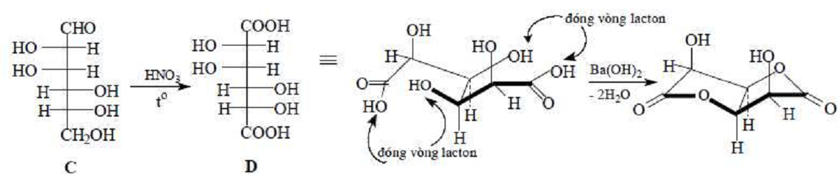
5.2. (1 điểm) Cho sơ đồ phản ứng:
a. Viết cơ chế phản ứng và công thức cấu tạo các sản phẩm.
b. Gọi tên cấu hình của B, C theo danh pháp R, S.
Đáp án: (mỗi câu 0,5 điểm)
a.
b. B: (2R)(3S)-2-phenyl-3-etylhexan-2-ol
C: (2R)(3S)-2-phenyl-2-brom-3-etylhexan
Bài 6. (2 điểm): Tổng hợp các chất hữu cơ, so sánh nhiệt độ sôi, Nhiệt độ nóng chảy, Tính Axit- Bazơ.
6.1. (0,5 điểm) Axit L-ascobic (vitamin C) là endiol có cấu trúc (A) như hình vẽ. Axit L-ascobic có pK_{a}=4,21. Cho biết nguyên tử H nào có tính axit và giải thích ?
Đáp án: (chỉ ra H có tính axit: 0,25đ; giải thích đúng: 0,25đ)
Anion được hình thành bởi sự tách H enolic là bền vì điện tích được giải tỏa đến O của C=O qua liên kết C=C. Cụ thể:
6.2. (1,5 điểm) Từ benzen, các chất hữu cơ có số cacbon ≤ 2 và các chất vô cơ cần thiết, hãy tổng hợp chất sau:
Đáp án:
- Mỗi phương trình 0,125 điểm
- 12 phương trình: 0,125x12=1,5 điểm
* Giải cách khác đúng vẫn cho điểm tối đa.

Bài 7. (2 điểm): Nhận biết, Tách chất, Xác định công thức cấu tạo hợp chất hữu cơ.
7.1. (1 điểm) Hợp chất C₇H₁₄O₂ (A) phản được với anhidrit axetic, tạo thành C₇H₁₃O(OCOCH₃) (B), không phản ứng với phenylhidrazin. Khi chế hóa bằng Pb(OCOCH₃)₄, hợp chất A được chuyển thành C₇H₁₂O₂ (C) và C phản ứng với NH₂OH tạo thành C₇H₁₂(=N-OH)₂, khử được dung dịch Felinh và chế hóa bằng NaOI phản ứng 4 mol tác nhân, thành iodofom và axit adipic.
Hãy giải thích ngắn gọn các hiện tượng quan sát thấy ở trên và đưa ra kết luận về cấu tạo của A ?

Đáp án:
Giải thích đúng cả 5 ý sau nhưng đưa ra CTCT không đúng được 0,5 điểm

- Sự tạo thành monoaxetat chứng tỏ có mặt nhóm ancol bậc I hay bậc II
- Không phản ứng với phenylhidrazin chứng tỏ nguyên tử oxi thứ hai không phải nằm trong nhóm cacbonyl.
- Phản ứng với chì tetraaxetat đó là sự phân hủy glicol thành hai nhóm cacbonyl
- Bởi vì những nhóm cacbonyl này ở trong cùng một phân tử C, nên nhóm glicol phải là một bộ phận của vòng.
- Phản ứng dương với thuốc thử Felinh nên ít nhất có một nhóm cacbonyl là andehit, còn phản ứng tạo thành iodofom cho thấy có mặt của nhóm metylxeton. Axit adipic (HOOC(CH₂)₄COOH phải được tạo thành từ xetoandehit CH₃CO(CH₂)₄CHO, còn glicol A phải có cấu tạo sau:
7.2. (1 điểm) Hợp chất A có công thức phân tử C₅H₈O₃. Đun nóng A với vôi tôi xút cho B. B phản ứng được với HCN tạo thành C. C phản ứng với thionyl clorua tạo thành D. Chất D này phản ứng được với KCN để tạo E. Thủy phân E trong kiềm rồi đun sản phẩm với vôi tôi xút cho ta butan. Oxi hóa cẩn thận A bằng K₂Cr₂O₇ cho ta axit axetic và axit malonic.
Hãy xác đinh công thức cấu tạo các chất từ A đến E ?
Đáp án:
Mỗi CTCT đúng được 0,2 điểm
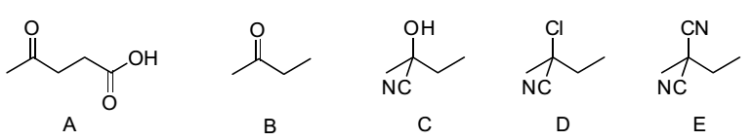
Bài 8. (2 điểm): Bài tập tính toán hữu cơ tổng hợp.
X là một ankaloit, được tìm thấy trong cây coca. Khi phân tích X thấy: %C=68,09%; %H=10,64%; %N=9,93%; còn lại là O.
Biết:
- Công thức phân tử của X có 1 nguyên tử oxi.
- X không tác dụng với benzensunfoclorua, không tan trong kiềm nhưng tn trong dung dịch HCl. X tác dụng với phenylhidrazin và cho phản ứng iodofom.
- Nếu oxi hóa X bằng CrO₃ sẽ tạo thành axit Y (C₆H₁₁O₂N).
- Có thể tổng hợp axit Y bằng chuỗi phản ứng sau:

8.1. Hãy xác định công thức phân tử của X ?
8.2. Hãy viết các phản ứng trên và thực hiện sơ đồ chuyển hóa trên để xác định cấu tạo của X và Y ?

Đáp án:
8.1. (0.125đ) CTPT của X là C₈H₁₅ON
8.2.
- Từ các dữ kiện đã cho chứng tỏ X có nhóm amin bậc ba và có nhóm metylxeton (0.125đ)
- Chuyển hóa: (0.125x6)đ
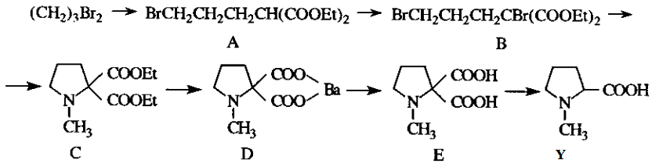
- Vậy X là:
(xác định đúng CTCT: 0.25đ)
- Các phản ứng: (3x0.25)đ
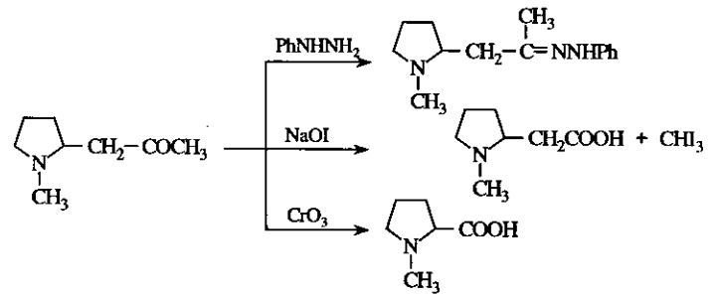

Bài 9. (2 điểm): Cân bằng hóa học.
- Cho một lượng NH₄Cl rắn vào một bình chân không. Đun bình lên nhiệt độ T(K). Khi hệ đạt đến trạng thái cân bằng thì áp suất trong bình là 1,0 atm. Xác định T. Biết các đại lượng nhiệt động ở 298⁰K như sau:
∆H⁰ (kJ/mol) ∆G⁰ (kJ/mol)
NH₄Cl_{(r)} -315,4 -203,9
NH_{3(k)} -92,3 -95,3
HCl_{(k)} -46,2 -16,6
- Giả thiết hiệu ứng nhiệt của phản ứng không phụ thuộc vào nhiệt độ và bỏ qua thể tích chất rắn.
Giả sử phản ứng phân hủy khí A là phản ứng bậc nhất
A_{(k)} → 2B_{(k)} + C_{(k)}
Trong 1 bình kín chứa khí A nguyên chất, áp suất trong bình lúc đầu là p (mmHg). Sau 10 phút, áp suất trong bình là 136,8mmHg. Đến khi phản ứng kết thúc, áp suất trong bình là 273,6mmHg. Xem như thể tích bình và nhiệt độ không đổi trong suốt quá trình phản ứng.
- Tính p.
- Tính áp suất riêng phần của A sau 10 phút.
Đáp án:
1. NH₄Cl_{(r)}  NH_{3(K)} + HCl_{(K)}
ở T_{(K)} $P_{{\text{NH}}_{3(K)}}={\text{ P}}_{\text{HCl}(K)}\text{ 0,5atm}$
K_{(P(T)} = 0,5 x 0,5 = 0,25
Ở T = 298⁰K ${\text{ΔG}}_{\text{298}}^{0}=\text{ -95,3 -16,6 }+\text{ 203,9 }=\text{ 92 }(\text{KJ/mol})$
∆G⁰ = -RT lnK_{P} = -8,314 x 298.ln K_{P(298)}
ln K_{P(298)} = -37,133
⇒ ∆H⁰₍₂₉₈₎ = -92,3 – 46,2 + 315,4 = 176,9 (KJ/mol) = 176900 (J/mol)
$$\text{ln}\frac{K_{P(T)}}{K_{P(\text{298})}}=\frac{{ΔH}^{0}}{R}\left(\frac{1}{\text{298}}\text{ - }\frac{1}{T}\right)$$
⇒ T = 596,8⁰K
2. A → 2B + C
Số mol ban đầu a 0 0
Số mol phản ứng x
Số mol sau phản ứng a-x 2x x
a/ Khi phản ứng kết thúc x=a
Số mol khí sau phản ứng : a + 2x = 3a
T, V không đổi: $\frac{n_{đ}}{n_{s}}=\frac{P_{đ}}{P_{s}}$
$\frac{a}{3a}=\frac{P}{\text{273},6}⇒P=\text{91},2 (\text{mm Hg})$
b/ Sau 10 phút, số mol khí sau = a + 2x
$\frac{P_{đ}}{P_{s}}=\frac{n_{đ}}{n_{s}}⇒\frac{a}{a+2x}=\frac{\text{91},2}{\text{136},8}=\frac{2}{3}$ ⇒ a = 4x.
n_{A} sau 10 phút = a – x = a – 0,25a = 0,75a
n_{hh} sau = a + 2x = a + 2,0,25a = 1,5a
P_{A} = $\frac{0,\text{75}a}{1,5a}x\text{136},8=\text{68},4(\text{mm Hg})$
c/ K = $\frac{1}{t}\text{ln}\frac{N_{0}}{N}=\frac{1}{\text{10}}\text{ln}\frac{a}{0,\text{75}a}=0,\text{0288}{\text{ Ph}}^{\text{-1}}$
Bài 10. (2 điểm): Phức chất.
10.1. Hoàn thiện dãy chuyển hóa sau bằng cách xác định cấu trúc các chất chưa biết ?
Đáp án:
Đúng mỗi chuyển hóa được 0,2 điểm (x7=1,4đ)
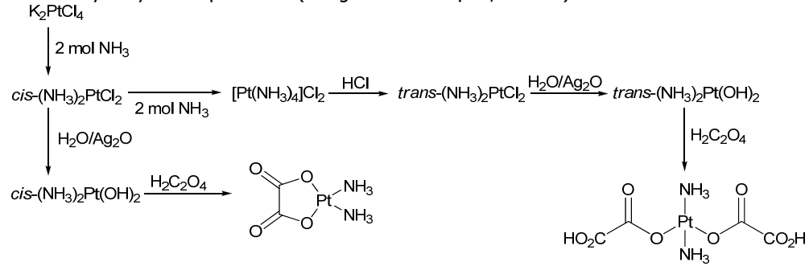
10.2. Sử dụng thuyết trường tinh thể, hãy giải thích các dữ kiện sau:
a) [Fe(CN)₆]³⁻ chỉ có 1e độc thân trong khi [Fe(H₂O)₆]³⁺ có 5e độc thân. (0,3đ)
b) [Ni(CN)₄]²⁻ nghịch từ trong khi [NiCl₄]²⁻ thuận từ. (0,3đ)

Đáp án:
- Fe³⁺: (0,3 điểm)
[Fe(CN)₆]³
CN⁻ là phối tử trường mạnh ➔ lai hóa trong d²sp³ ➔có 1e độc thân
⁻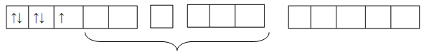
[Fe(H₂O)₆]³⁺
H₂O là phối tử trường yếu ➔ lai hóa ngoài sp³d² ➔có 5e độc thân
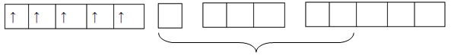
- Tương tự với Ni²⁺: (0,3đ)
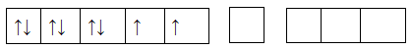
[NiCl₄]²⁻ lai hóa sp³ ➔ có 2 e độc thân ➔ thuận từ
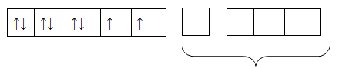
[Ni(CN)₄]²⁻ lai hóa dsp² ➔ không có e độc thân ➔ nghịch từ
